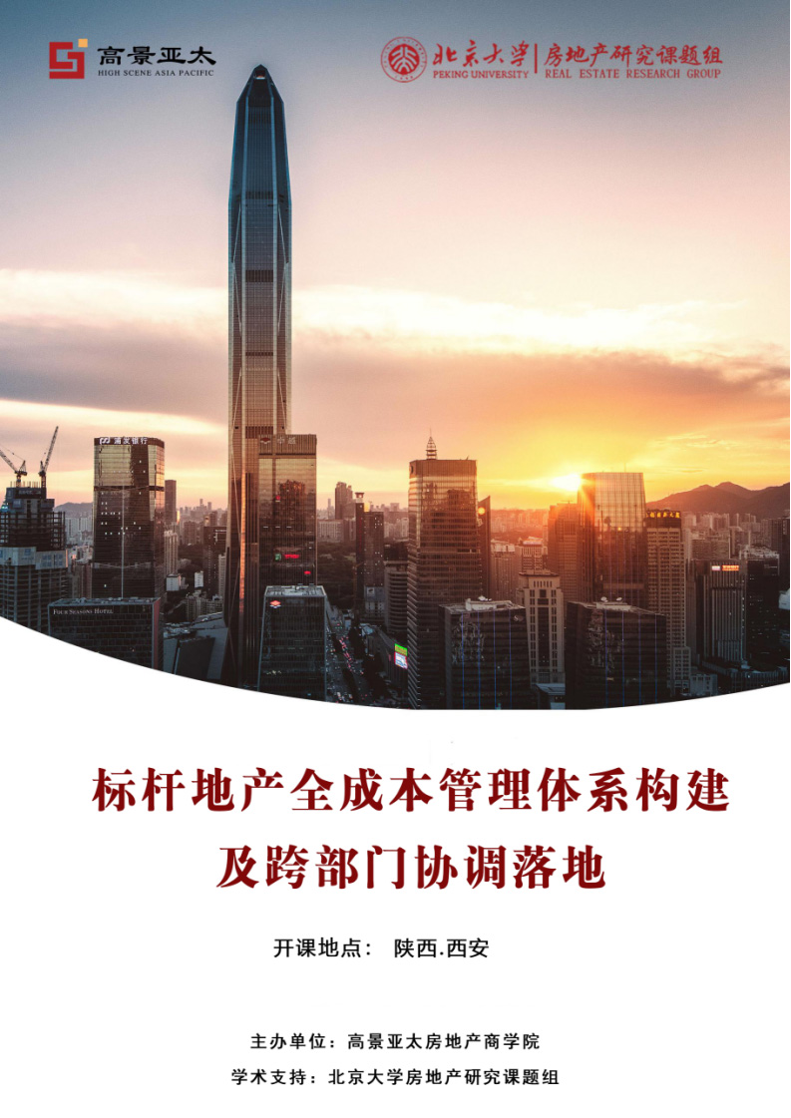

—— 标杆地产全成本管控系列 ——
全成本管理体系构建及跨部门协调落地

随着国家一系列紧缩政策的出台，以及行业竞争的加剧，依靠土地增值的粗放时代已经一去不复返。成本管理还是我们以前所认识的预结算管理、合同管理，招投标管理、向供应商挖潜吗？显然不是，而应是全成本的管理、成本的策划管理、成本的目标管理、成本的价值管理、战略协同管理等。
本课程对标房地产标杆企业的做法，详细阐述全过程成本管理概念，分析无效成本产生的原因及管控要点、成本管理该如何从核算型向价值创造型转变。
并通过分析房地产项目开发不同阶段、不同业务线条相对应的成本管理线条中，如何有效、高效地进行成本目标管理、全过程管理、以及全员管理，为房地产企业提供成本管控思路及办法，使其在激烈的市场竞争中提升企业成本优势。

- 破 解 — 标杆房地产全过程成本管理的总体思路和操作之道。
- 指 导 — 从战略角度，引导企业对自身成本管理体系进行目标策划，动态管 理，成本评估、沉淀数据，助力企业构建全成本管理体系。
- 掌 握 — 成本管理在房地产项目开发各阶段的操作重点与难点。
- 获 取 — 标杆企业的制度、流程、作业指引及案例分析等宝贵参考资料。
- 借 鉴 — 具体做法、成功经验。大量实操工具资料，稍加修改，拿来即用！
- 成 长 — 两天正能量专业充电，让疲于应付成本管理的你焕然一新！

李老师 北大标杆地产特邀房地产成本管控专家
★ 曾任龙湖地产集团成本总负责人；二十多年标杆房企成本管控经验，深度参与并见证龙湖地产从小到大、从无到有全成本管控体系的建立及落地。
★ 擅长全成本管控体系的搭建、团队建设、高效的实施落地。对标杆房企成本管理体系非常熟悉及有自己独特的管理思想；历经了私企、国企、央企的不同岗位，也经历了甲方、乙方不同角色的转换。更懂得如何实战落地。
★ 曾帮多家企业主持建立了企业成本管理体系、制度流程、信息化管理平台以及团队打造和战略地图制定；在成本管理体系的建立与企业全面成本管理领域里有较多的感悟和较深的研究；具有标杆房企成本管控理念与发展型房企实战落地的完美融合。

一、“以目标为导向的成本约束体系”建设过程－专业线
前言 ：编制思路
目标成本确定 目标成本分解 目标成本动态管理 目标成本考核 目标成本评估
1、 目标成本确定
- 地产成本管理发展经历（三个阶段）
- 拿地阶段成本策划
- 设计阶段成本策划
- 目标成本如何确定
- 目标成本管理理论及落地措施
管理工具分享：拿地阶段策划模板及案例（可研报告）
管理工具分享：设计阶段目标成本策划案例
管理工具分享：标杆企业目标成本测算模板
2、目标成本分解 （分解到合同及责任人）
- 成本科目解读及确定
- 合约规划解读及确定
- 成本科目如何与财务保持一致
- 成本科目与合约规划的对应关系
- 责任成本解读及编制要求
管理工具分享：目标成本科目模板
管理工具分享：目标成本合约规划模板
管理工具分享：责任成本编制模板
管理工具分享：责任成本案例分析
3、目标成本动态管理
- 基本概念
- 动态成本管理原则
- 动态成本管理方式和报表
- 各阶段的成本动态控制要点
- 招投标合同管理
- 设计变更及签证管理
- 预结算管理
- 战略采购及核价管理
- 无效成本管理
- 成本月报－－即目标成本动态回顾案例
- 关联知识－－企业及个人的风险控制－－审计案例
管理工具分享：动态成本管理模板
管理工具分享：动态成本案例分析
管理工具分享：招投标管理办法
管理工具分享：成本反馈机制－－成本月报模板及案例
管理工具分享：协作管理工具－－招标计划模板及编制
管理工具分享：协作管理工具－－合同需求模板及案例
4、目标成本考核办法
- 成本考核说明
- 成本考核主要指标
5、目标成本后评估
- 目标成本数据库
- 目标成本后评估
- 案例总结
管理工具分享：标杆企业数据库模板
管理工具分享：龙湖后评估报告模板及案例
管理工具分享：龙湖案例库

二、以目标为导向的全过程成本管理体系－管理线
6、组织架构搭建
● 四项管理工具
● 组织建设
管理工具分享：现代企业组织管理架构
管理工具分享：成本管理部的组织架构与岗位职责
7、制度流程建设
● 成本管理办法
● 招投标管理办法
● 设计变更管理办法
● 签证管理办法
● 施组方案管理办法
● 付款管理办法
管理工具分享：成本管理办法模板案例
8、团队建设
● 文化建设
走进龙湖 龙湖人才观
● 能力培养
决策
能力培养
协同
公关

管理工具分享：成本管理部门的人员能力培养
管理工具分享：成本管理部门与其他责任部门的职责划分及协作

- 成长型房企成本管控体系落地实操举措

1、房地产成本管控基础保障
- 建立公司合理的组织架构，明确岗位职责
- 成本管控基础保障――――权责体系
- 成本管控基础保障――――组织授权
- 成本管控基础保障――――流程制度
- 成本管控基础保障――――绩效牵引
- 成本管控基础保障――――能力
- 成本管控基础保障――――成本数据库
2、成长型企业与成熟企业的对比分析
- 成熟企业的标尺
- 成长型企业的特点
- 成长型企业的优劣分析，发挥特点，创造优势
3、成长型企业成本管理体系落地的四大要素
- 成长型企业如何打造适合的运营体系
- 成长型企业如何打造产品核心竞争力
- 成长型企业如何快速建立自已的成本数据库
- 成长型企业如何快速建立自已的标准模板
4、成长型企业成本管理的落地的六大实施举措
- 举措一：团队建设、文化建设是成本管理的核心
- 举措二：目标成本前期策划是成本管理的基础
- 举措三：目标成本分解是成本管理重要手段
- 举措四：项目启动、动态成本回顾会是管理的重要方式
- 举措五：适当的绩效考核是成本管控的激劢措施
- 举措六：成本数据库、项目后评估是评价成本管理的重要手段

1、房企董事长、总裁、项目总经理等公司决策层领导
2、房地产企业设计总监、成本总监、工程总监、财务总监、总工程师、审计等主管人员

【主办单位】 高景亚太商学院
【学术支持】 北京大学房地产研究课题组
【培训地点】 陕西 · 西安（酒店信息提前一周确认）
【培训费用】 4800元 / 人，团队学习效果更好

高景亚太商学院 是由原北京大学标杆房地产项目部创始高管发起成立，依托百年学府的厚重研发能力，联合中国TOP20标杆房地产企业高管组建而成，为房地产行业提供全方位培训和全产业链服务；提出了整合资源、导入产业、社群运营、服务精准、产业孵化、资产管理等房地产新模式，形成了以“平台+智库+资本”的俱乐部模式，推动房地产及相关企业的创新升级。
北京大学房地产研究课题组提供智力支持、学术支持。主要研究方向：全产业链资源整合、顶层设计与提升、执行与运营。

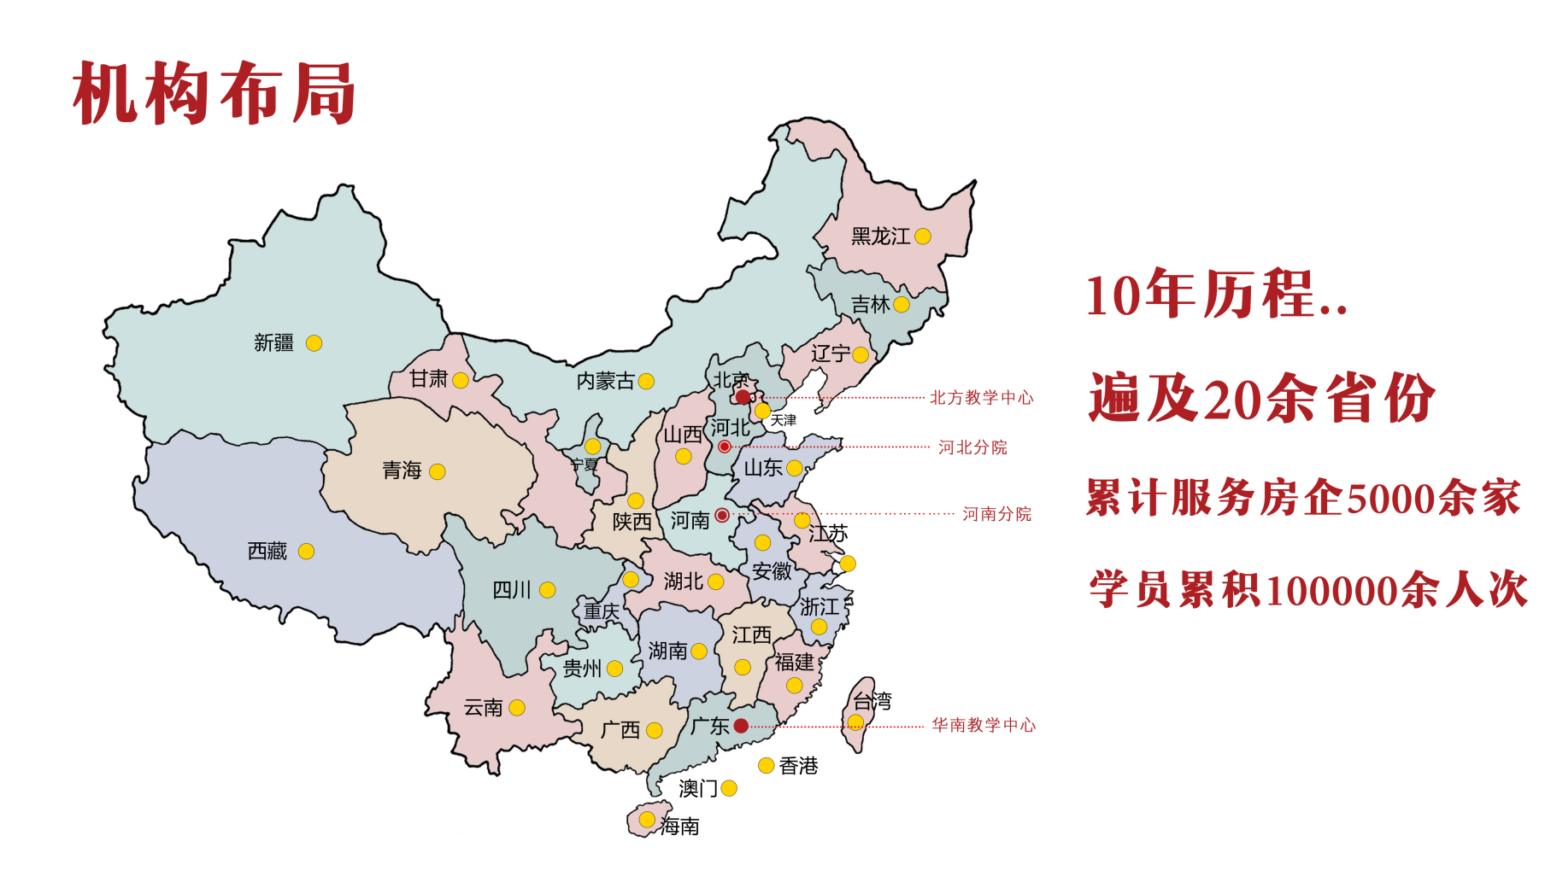

报 名 表

公司名称（必填项*）：
请认真填写报名人员信息（工整填写必填项*）
姓 名 | 性 别 |  |  | 职 务 |  | 联系手机（电话） |  | 身份证号码（必填项*）
2. 指定联系人信息（必填项*）
姓 名 |  |  |  |  | 职 务 |  |  |  | 手机/电话
E-mail |  |  |  |  | 公司地址
3.您的个人商旅需求（酒店费用自付）
是否需要预订酒店客房 |  |  |  |  |  | □需要 入住日期: 月 日-退房日期： 月 日  □不需要
4.学习费用 |  |  | 学费标准：4800元/人
交费方式 |  |  | 请将学费通过银行汇入指定运营账户  户 名：高景亚太河北企业管理咨询有限公司  帐 号：0402 0222 0930 0152 930  开户行：中国工商银行石家庄西苑支行
参会申请人签名：
（加盖贵单位公章）
年 月 日
备注：请填好后并签字盖章打印或拍照直接发给 招生老师。

